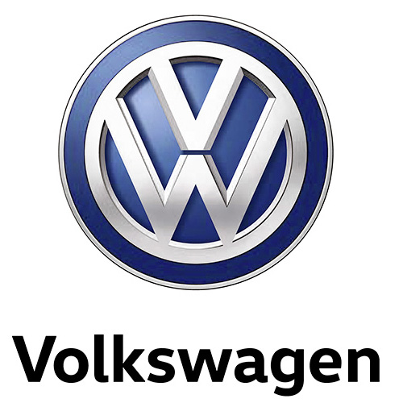

up!-tur: verdenspremiere på den nye up! GTI

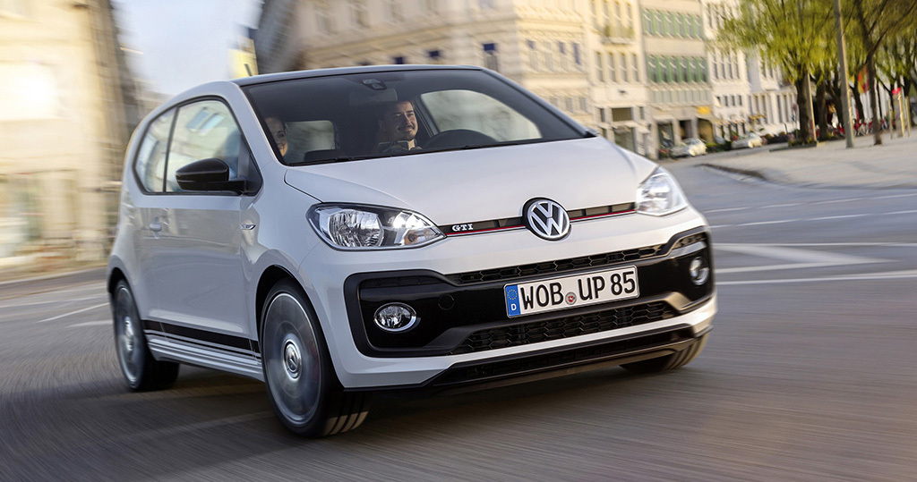

- DNA fra et ikon: den nye 115 hk stærke up! GTI viderefører ånden fra den første Golf GTI
- Verdenspremiere på up! GTI finder sted på det store GTI-træf ved Wörthersee i Østrig fra d. 24. til 27. Maj.
- Den 197 km/t hurtige up! GTI går i produktion i starten af 2018.

Den nye up! GTI står klar i startblokken og har verdenspremiere på det store GTI-træf ved Wörthersee i Østrig d. 25. maj. Med sine kompakte dimensioner, lave vægt, 115 hk stærke 1,0 TSI-motor og sportslige køreegenskaber viderefører den ånden fra den legendariske Golf GTI I (1976).

Med den nye up! GTI bygger Volkswagen bro over fire årtier. Da den første Golf GTI blev introduceret i 1970’erne bød den på sportslige præstationer og køredynamik, som du normalt kun var forvænt med i langt dyrere, eksklusive sportsvogne og luksusbiler. Nu var Golf på hjemmebane i autobanens yderspor. Den røde stribe i kølergrillen, de dobbelte sorte stafferinger hen langs siderne og den sorte stribe på bagklappen gjort det klart for omgivelserne, at her kom en Golf GTI. 1,6-liters motorens 110 hk accelererede de kun 810 kg egenvægt op til 100 km/t på 9,0 sek. Topfarten var 182 km/t. Golf GTI I kunne leveres i farverne mars rød, diamant sølv og senere blev hvid og sort også klassiske GTI-farver.

Den nye up! GTI fortsætter recepten med lav vægt og rendyrket sportsappeal kombineret med kompakte dimensioner – udenpå og indeni matcher up! GTI den originale GTI på størrelsen. I motorrummet ligger en 1,0 TSI turboladet benzinmotor med 115 hk og hele 230 Nm drejningsmoment. Når du læser de tekniske data på up! GTI, ligger de imponerende tæt tallene for den første Golf GTI I fra 1976. up! GTI har en topfart på 197 km/t. Den når 100 km/t på 8,8 sek. Den fås i klassiske GTI-farver som tornado red, pure white, dark silver, black pearl og en enkelt ny – costa azul blue.

Den stærkeste og hurtigste up! til dato er letgenkendelig med en række typiske GTI-stilelementer. Eksempelvis har du den klassiske røde linje i en kølergrill, der har det karakteristiske bikubemønster. Over den røde linje har du det forkromede GTI-logo, hvilket du også finder på bagklappen. Hen langs siderne er der dobbelte sorte stafferinger, sidespejlene er lakeret i højglans sort og up! GTI står på flotte 17” alufælge. De fylder hjulkasserne godt ud, og up! GTI står 15 mm lavere takket være en sportsundervogn. Denne up! er også letgenkendelig som en GTI bagfra med en rød stribe i bunden af bagklappen og en stor tagspoiler, der giver mere downforce på bagakslen og bedre stabilitet ved høje hastigheder. Du får også masser af sportsappeal i interiøret med et tykt læderbeklædt sportsrat, en GTI-gearknop og sportssæder med det legendariske ternede clark-indtræk. Faktum er, at up! ikke kun ser ud som en GTI, den kører også som en GTI.

Introduktionstidspunkt og danske priser ligger ikke fast endnu.

